ОТДЕЛ ОБРАЗОВАНИЯ МУНИЦИПАЛЬНОГО УЧРЕЖДЕНИЯ
«УПРАВЛЕНИЕ ОБРАЗОВАНИЯ ИСПОЛНИТЕЛЬНОГО КОМИТЕТА
МУНИЦИПАЛЬНОГО ОБРАЗОВАНИЯ ГОРОДА КАЗАНИ»
по СОВЕТСКОМУ РАЙОНУ

ПРИКАЗ
№ 977 от 16 декабря 2010г.

О предоставлении отчёта по внедрению
ИС «Электронное образование в РТ»

С целью мониторинга работы учителей общеобразовательных учреждений, получивших ноутбуки в рамках первого этапа республиканской акции "Компьютер - учителю", в информационной системе «Электронное образование в Республике Татарстан» к коллегии МОиН РТ, и, на основании письма МОиН РТ № 10907/10 от 16.12.2010г.,

ПРИКАЗЫВАЮ:

- Руководителям 12 общеобразовательных учреждений района получивших ноутбуки в первую очередь реализации проекта «Компьютер учителю»:
СОШ №№ 72, 144, 171;
Гимназии №№ 8, 20, 90, 125, 126, 140;
Лицеи №№ 121, 149, 159.
заполнить 2 отчёта (Приложение1 и Приложение 2) в срок до 23.12.2010г. 17.00 и выслать на адрес ИМО ГМЦ в Советском районе email@sovedu.ru.
По району выдано в первый этап 522 ноутбука: СОШ №171 - 42шт.; СОШ №72 - 53шт.; СОШ №144 - 36шт.; Лицей №149 - 29шт.; Лицей№159 - 48шт.; Лицей №121 - 48шт.; Гимназия №8 - 65шт.; Гимназия №20 - 30 шт.; Гимназия №90 - 39 шт.; Гимназия №125 - 56шт.; Гимназия №126 - 47шт.; Гимназия№140 - 29 шт.
В отчёте необходимо указать каждого учителя, которому был выдан ноутбук.

- Руководителям ВСЕХ общеобразовательных учреждений заполнить отчёт (Приложение 2) в срок до 23.12.2010г. 17.00 и выслать на адрес ИМО ГМЦ в Советском районе email@sovedu.ru.

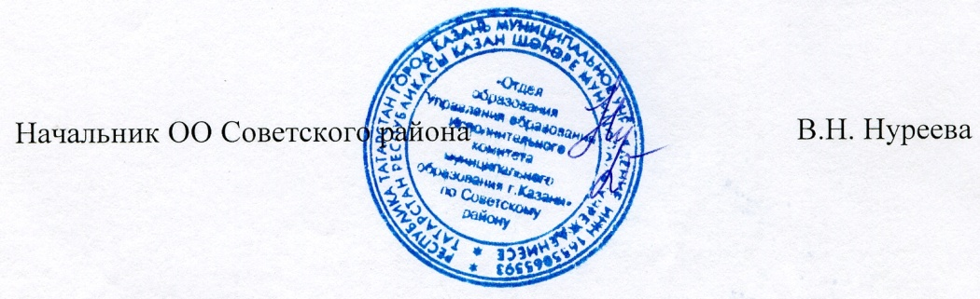
- Контроль за исполнением приказа оставляю за собой.

Исп. А.И.Юсупов
Тел. 246-26-07

Приложение 1
к приказу ОО Советского района
№ 977 от 16 декабря 2010г.

Отчёт
по использованию сервиса "Электронный журнал"
в информационной системе "Электронное образование в Республике Татарстан"

Общеобразовательное учреждение | Ф.И.О.  учителя,  классного  руководителя | Профиль  (учитель-  предметник,  классный  руководитель) | Наличие  журнала  классного  руководителя | Дата  последнего  обновления  журнала  предметника
МОУ «Средняя  общеобразовательная  школа №51»  Вахитовского района г.  Казани | Иванов Иван  Иванович | Классный  руководитель | + | 14.12.2010

Директор общеобразовательного учреждения

Приложение 2
к приказу ОО Советского района
№ 977 от 16 декабря 2010г.

Отчёт
о заполнении страницы общеобразовательного учреждения
в информационной системе "Электронное образование в Республике Татарстан"

Общеобразовате-льное учреждение | Разделы шаблона страницы
Общеобразовате-льное учреждение | Новости,  дата последнего обновления | О школе  +/- | Педагогическй состав  +/- | Расписаие занятий  +/- | Доска  объявлений  +/- | Альтернативные сайты  +/- | Медиатека  +/- | Форум  +/-
МОУ «Средняя общеобразовательная  школа №51» Вахитовского района г. Казани | 14.12.2010 | + | + | + | + | + | +

Директор общеобразовательного учреждения

